Проектирование микропроцессорной системы на базе МК i8051
Описание программной части
Листов 29
Выполнил: Грошев А.В.
Группа: А-06-23
Вариант: 1
Проверил: Ключанский А.А.
Москва, 2026

АННОТАЦИЯ
В данном документе приведено описание программы «Программа управления объектом», предназначенной для управления объектом микропроцессорной системой (МПС) на базе микроконтроллера AT89S53: ввода данных с клавиатуры и от внешнего устройства, формирования управляющих сигналов Y₁ и Y₂ и вывода информации на семисегментный индикатор.
Для функционирования данной программы необходима МПС, собранная по схеме электрической принципиальной варианта 1 (пояснительная записка по аппаратной части).
Исходным языком программы «Программа управления объектом» является ассемблер микроконтроллеров семейства MCS-51.
Основными функциями программы являются: инициализация МПС, сканирование клавиатуры, работа с кольцевым буфером на 1210 байт, выработка строба Y₁ длительностью 176 мс, выработка сигнала Y₂ со стробом 1536 мкс, индикация на одном разряде.
Оформление программного документа «Описание программы» произведено по требованиям ЕСПД (ГОСТ 19.101-77, ГОСТ 19.103-77, ГОСТ 19.104-78, ГОСТ 19.105-78, ГОСТ 19.106-78, ГОСТ 19.402-78, ГОСТ 19.604-78).
СОДЕРЖАНИЕ
1 Общие сведения | 4
2 Функциональное назначение | 5
2.1 Классы решаемых задач | 5
2.2 Назначение программы | 5
2.3 Сведения о функциональных ограничениях на применение | 5
3 Описание логической структуры | 6
3.1 Алгоритм программы | 6
3.2 Структура программы с описанием функций составных частей и связи между ними | 19
3.3 Связи программы с другими программами | 20
4 Входные данные | 21
4.1 Клавиатура | 21
4.2 Сигнал X2 | 21
5 Выходные данные | 22
5.1 Характер и организация выходных данных | 22
5.2 Формат, описание и способ кодирования выходных данных | 22
ПЕРЕЧЕНЬ ПРИНЯТЫХ СОКРАЩЕНИЙ | 24
ЛИСТ РЕГИСТРАЦИИ ИЗМЕНЕНИЙ | 25
ПРИЛОЖЕНИЕ А. Листинги программ | 26

1 Общие сведения
Обозначение и наименование программы — «Программа управления объектом», вариант 1, группа А-06-23.
Программа низкого уровня не требует для своей работы иных программ. Исходным языком программирования является ассемблер MCS-51 (синтаксис Intel ASM51, совместимый с Keil A51 и MCU 8051 IDE).
Среда разработки и инструментальные средства: интегрированная среда Keil µVision V5 (Keil Software, пакет PK51); ассемблер — A51; компоновщик — BL51.

2 Функциональное назначение

2.1 Классы решаемых задач
- инициализация МПС;
- сканирование клавиатуры — ввод сигнала X₁ (число, введённое с клавиатуры);
- формирование сигнала Y₁ (строб заданной длительности);
- ввод сигнала X₂ (сохранение данных в кольцевом буфере);
- формирование сигнала Y₂ и сопровождающего строба;
- вывод символа на индикатор.

2.2 Назначение программы
МПС принимает информацию {X} об объекте управления от датчиков, вырабатывает управляющие воздействия {Y} в соответствии с заданным алгоритмом управления и подаёт их на исполнительные механизмы. Программа разбита на подзадачи по функциональному признаку:
- инициализация МПС;
- обработка прерываний: опрос клавиатуры, запись в буфер, таймеры генераторов сигналов Y;
- определение кода нажатой клавиши;
- вывод данных на семисегментный индикатор;
- формирование сигнала Y₂;
- обеспечение работы кольцевого буфера (запись и чтение отсчётов X₂).
В соответствии с вариантом (табл. 1 ТЗ) разработан код трёх программ:
- программа 1 — обработчик прерывания клавиатуры (сканирование матрицы), код нажатой клавиши в аккумуляторе или 0FFh;
- программа 2 — запись в кольцевой буфер (данные через аккумулятор) с управлением флагами пустоты и переполнения;
- программа 3 — выработка строба Y₁ длительностью T₁ (прерывание таймера).

2.3 Сведения о функциональных ограничениях на применение
В качестве основы для построения МПС выбран микроконтроллер семейства MCS-51 — AT89S53, тактовая частота 12 МГц (машинный цикл 1 мкс). Таймер 2 и сторожевой таймер не используются (совместимость с i8051).
Интерфейсы:
- входные данные X₂ — 8-разрядное целое без знака по независимой параллельной шине со стробом записи низкого уровня в двухпортовое ОЗУ, нерегулярно, до 4 отсчётов в секунду;
- входные данные X₁ — десятичная цифра 0–9 с матричной клавиатуры 3×4 (сканирование по столбцам);
- выходной сигнал Y₂ — 8-разрядный параллельный код в выходном регистре со стробом низкого уровня длительностью 1536 мкс на выводе P1.2;
- выходной сигнал Y₁ — строб низкого уровня длительностью 176 мс на выводе P1.1;
- индикация — один семисегментный индикатор (общий катод), время индикации символа не более T₃ = 2,150 с.

3 Описание логической структуры

3.1 Алгоритм программы
После сброса МК выполняет инициализацию (рисунок 1): ставит стек на 07h, разрешает дешифратор адреса (CS_EN = 1), переводит стробы Y1 и Y2 в пассивную единицу, опускает все столбцы клавиатуры и гасит индикатор, объявляет буфер пустым, настраивает Timer0 и Timer1 в режим 1, а INT0 и INT1 — на срабатывание по спаду, и только после этого разрешает прерывания. Основная программа (рисунок 2) в цикле смотрит, есть ли что выдавать: если X1 ≠ 0, в буфере есть отсчёт и предыдущий строб Y2 уже закончился, она читает отсчёт из «хвоста» и выдаёт Y2 = (7 + X1 + X2) mod 256 со стробом.
Всё, что связано со временем и с внешними событиями, сделано в прерываниях. INT0 приходит от клавиатуры: обработчик опрашивает матрицу (рисунок 3) и по коду клавиши меняет X1, запускает строб Y1 или очищает буфер (рисунок 4). INT1 — строб внешнего устройства, которым оно уже записало X2 в ячейку обмена 3FFFh через правый порт: обработчик ждёт, пока строб закончится, забирает байт из этой ячейки и кладёт его в кольцо по адресу «головы» (рисунки 5 и 6). Timer0 тикает каждые 2 мс и отсчитывает длительность строба Y1 и время индикации T3 (рисунок 10), Timer1 одним интервалом отмеряет строб Y2 1536 мкс и поднимает его (рисунок 13). Благодаря этому ни одна процедура не ждёт в цикле, и основная программа всегда готова обработать следующий отсчёт.
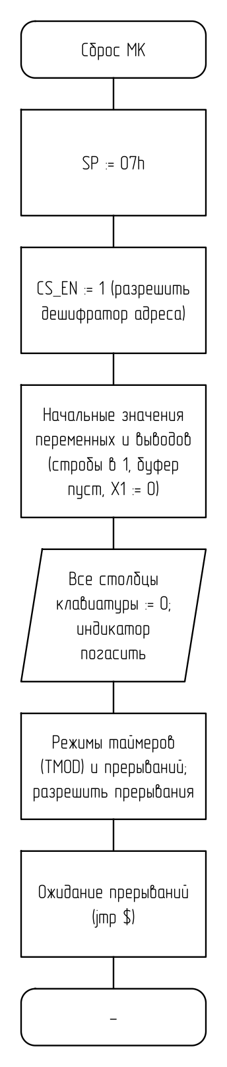
Рисунок 1 — Схема алгоритма: Инициализация МПС и основная программа
Схема «Инициализация МПС и основная программа» выполняется так: вход — «Сброс МК»; SP := 07h; CS_EN := 1 (разрешить дешифратор адреса); начальные значения переменных и выводов (стробы в 1, буфер пуст, X1 := 0); обмен с устройством: все столбцы клавиатуры := 0; индикатор погасить; режимы таймеров (TMOD) и прерываний; разрешить прерывания; ожидание прерываний (jmp $).
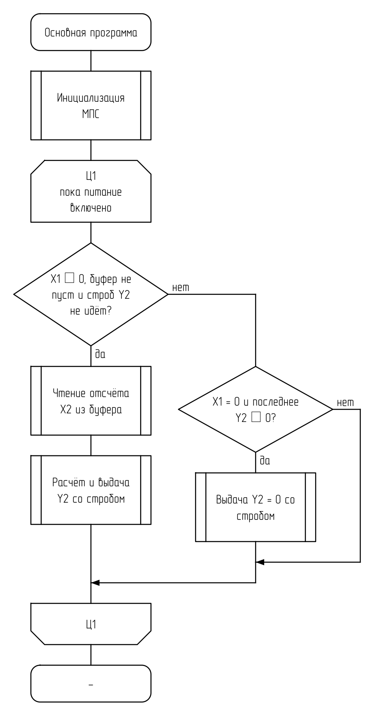
Рисунок 2 — Схема алгоритма: Основной цикл программы
Схема «Основной цикл программы» выполняется так: вход — «Основная программа»; вызывается подпрограмма: инициализация МПС; в цикле Ц1 (пока питание включено) повторяется: проверяется условие «X1 ≠ 0, буфер не пуст и строб Y2 не идёт»: если да — вызывается подпрограмма: чтение отсчёта X2 из буфера, вызывается подпрограмма: расчёт и выдача Y2 со стробом, иначе — проверяется условие «X1 = 0 и последнее Y2 ≠ 0»: если да — вызывается подпрограмма: выдача Y2 = 0 со стробом.
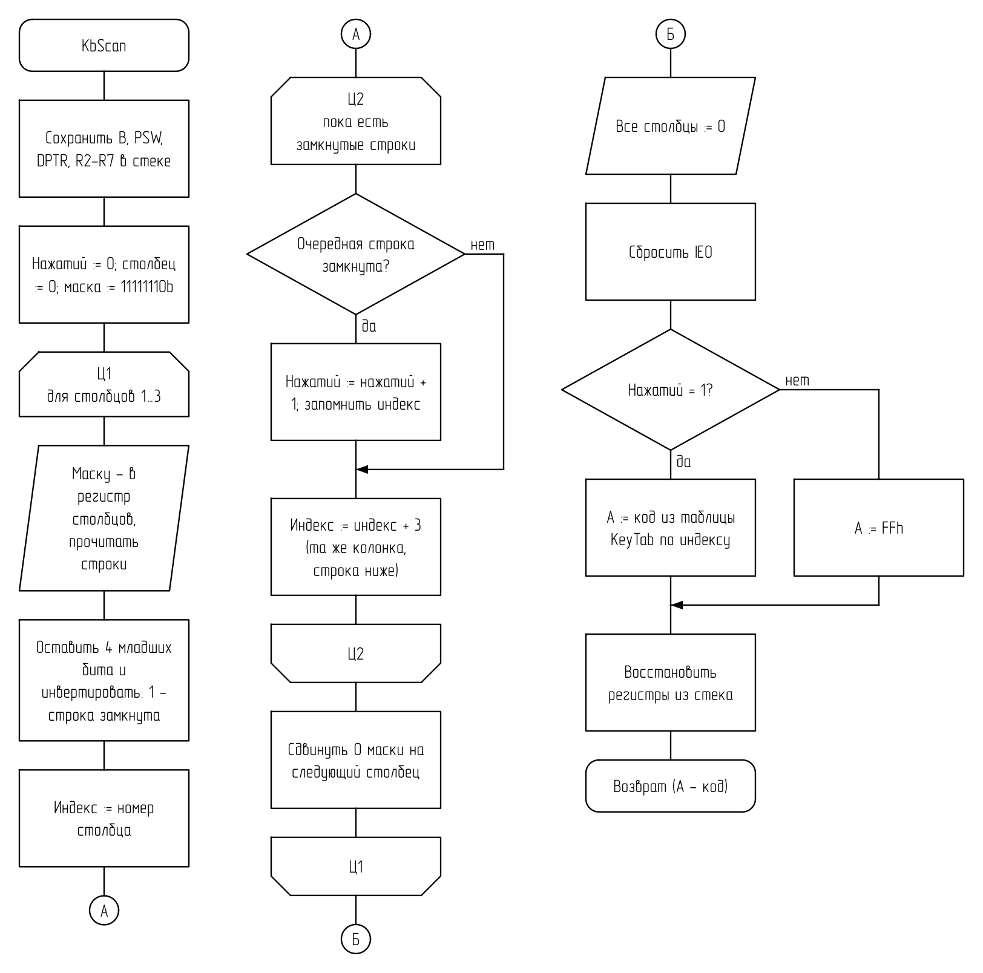
Рисунок 3 — Схема алгоритма: Опрос клавиатуры (обработчик INT0)
Процедура KbScan по очереди опускает в 0 один из трёх столбцов и читает четыре строки. Старшие биты прочитанного байта не подключены, поэтому они отбрасываются маской, а оставшиеся биты инвертируются, чтобы замкнутая строка давала 1. Каждая найденная единица увеличивает счётчик нажатий, а индекс клавиши считается как номер столбца плюс три на каждую строку вниз — это сразу номер элемента в таблице KeyTab. После опроса все столбцы снова опускаются, иначе следующее нажатие не вызовет INT0, и сбрасывается IE0, который успел установиться, пока линия дёргалась при переборе столбцов. Код из таблицы возвращается, только если нажата ровно одна клавиша; иначе возвращается FFh.
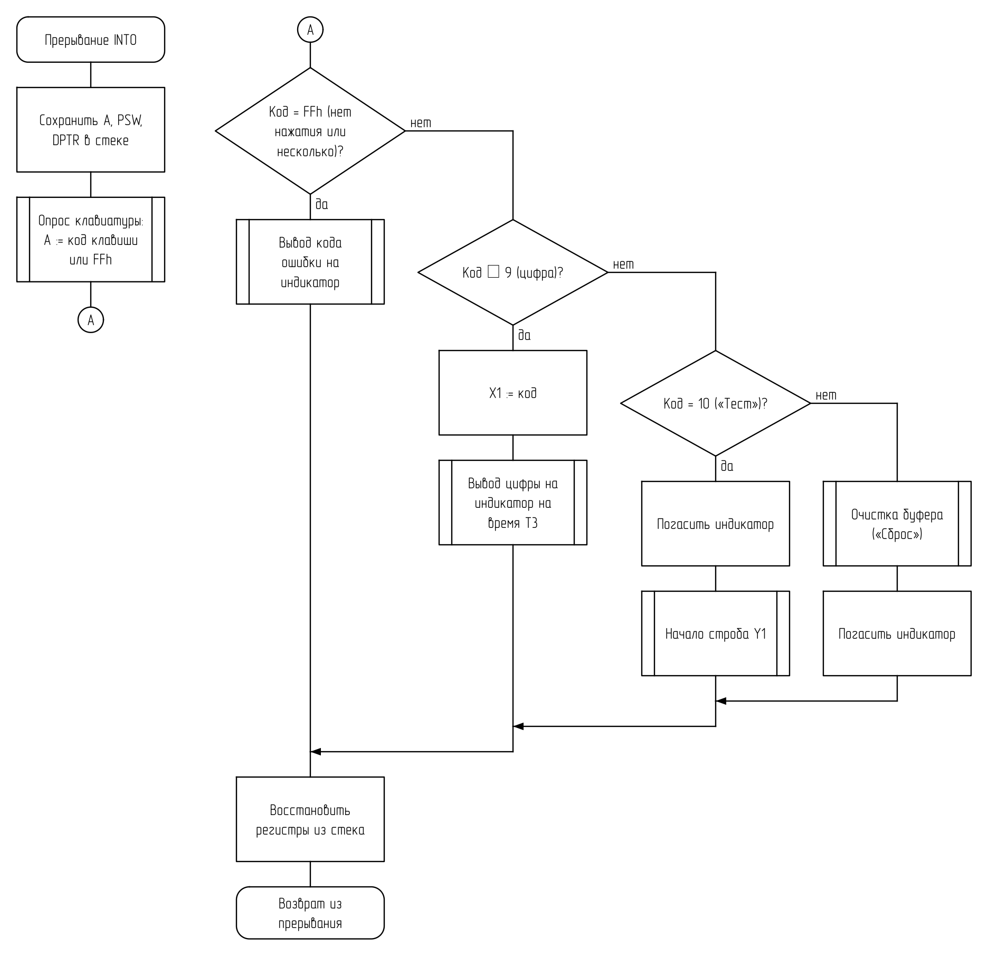
Рисунок 4 — Схема алгоритма: Обработчик прерывания INT0: реакция на клавишу
Схема «Обработчик прерывания INT0: реакция на клавишу» выполняется так: вход — «Прерывание INT0»; сохранить A, PSW, DPTR в стеке; вызывается подпрограмма: опрос клавиатуры: A := код клавиши или FFh; проверяется условие «Код = FFh (нет нажатия или несколько)»: если да — вызывается подпрограмма: вывод кода ошибки на индикатор, иначе — проверяется условие «Код ≤ 9 (цифра)»: если да — X1 := код, вызывается подпрограмма: вывод цифры на индикатор на время T3, иначе — проверяется условие «Код = 10 («Тест»)»: если да — погасить индикатор, вызывается подпрограмма: начало строба Y1, иначе — вызывается подпрограмма: очистка буфера («Сброс»), погасить индикатор; восстановить регистры из стека; в конце — возврат из прерывания.
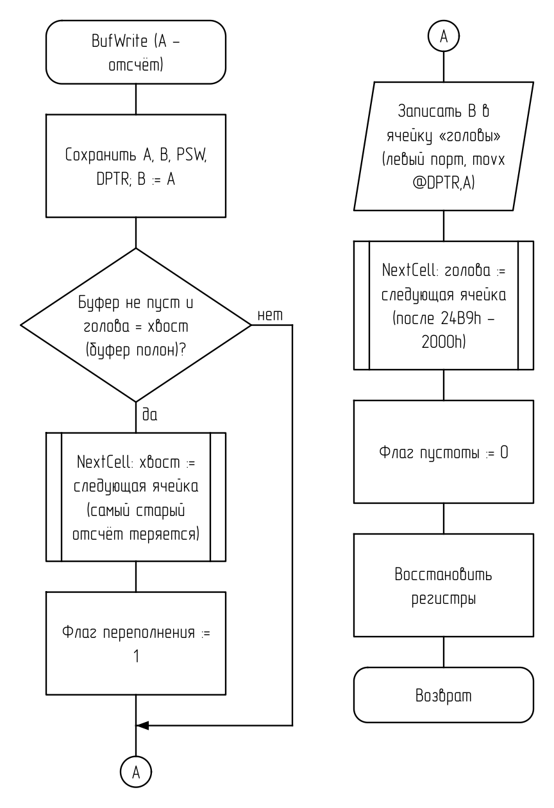
Рисунок 5 — Схема алгоритма: Запись отсчёта в кольцевой буфер
BufWrite сначала проверяет, полон ли буфер: это случай, когда буфер не пуст, а «голова» совпала с «хвостом» по обоим байтам адреса. Тогда самый старый отсчёт приносится в жертву — «хвост» сдвигается на одну ячейку, и ставится флаг переполнения. Затем отсчёт записывается по адресу «головы», «голова» переходит к следующей ячейке через общую подпрограмму NextCell (после 24B9h она возвращается на 2000h), а флаг пустоты сбрасывается. Так в буфере всегда помещается V = 1210 отсчётов, и при переполнении теряются самые давние данные, а не только что пришедшие.
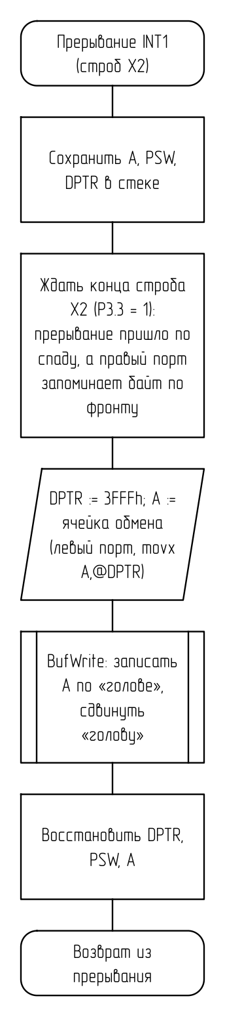
Рисунок 6 — Схема алгоритма: Обработчик прерывания INT1: приём отсчёта X2 от внешнего устройства
К моменту входа в обработчик внешнее устройство уже выставило отсчёт на правый порт IDT7005 и держит строб в нуле, но сама запись в ячейку обмена 3FFFh завершается только по фронту строба. Поэтому после сохранения A, PSW и DPTR обработчик крутится на проверке P3.3 и выходит из ожидания, когда строб вернулся в 1. Затем по адресу 3FFFh командой movx A,@DPTR через левый порт читается принятый байт и передаётся в BufWrite, которая кладёт его в кольцо и сдвигает «голову». В конце регистры восстанавливаются в обратном порядке. Ожидание короткое — оно длится не дольше самого строба, — а без него МК мог бы прочитать из ячейки обмена ещё прошлый отсчёт.
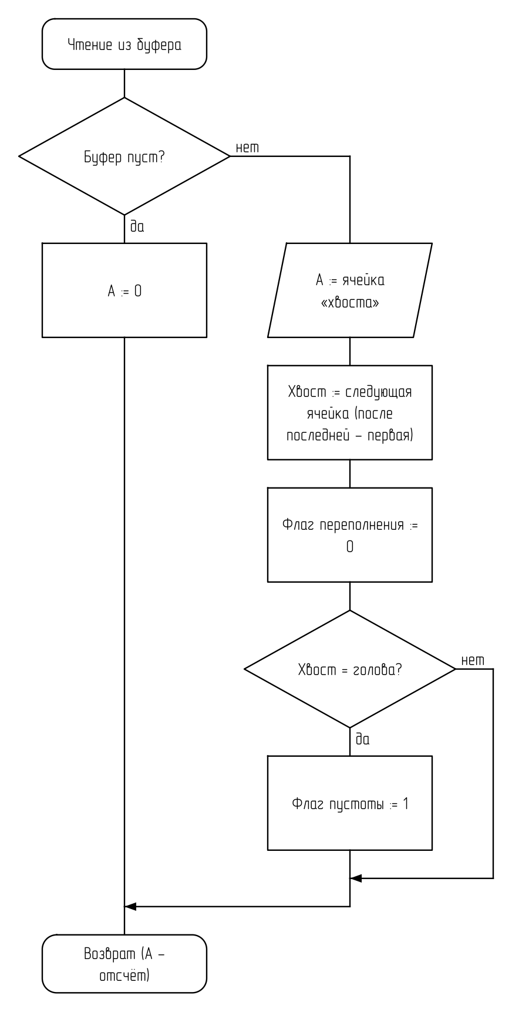
Рисунок 7 — Схема алгоритма: Чтение отсчёта из кольцевого буфера
Схема «Чтение отсчёта из кольцевого буфера» выполняется так: вход — «Чтение из буфера»; проверяется условие «Буфер пуст»: если да — A := 0, иначе — обмен с устройством: A := ячейка «хвоста», хвост := следующая ячейка (после последней — первая), флаг переполнения := 0, проверяется условие «Хвост = голова»: если да — флаг пустоты := 1; в конце — возврат (A — отсчёт).
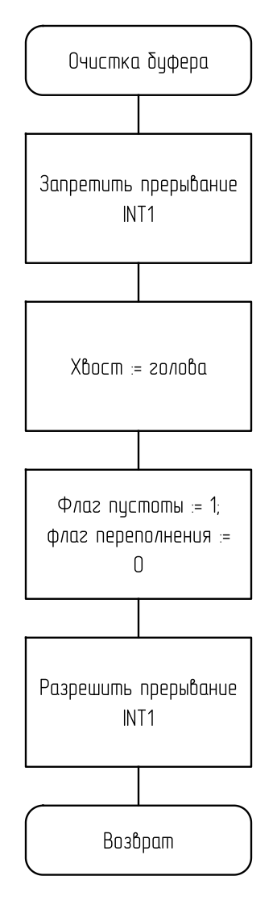
Рисунок 8 — Схема алгоритма: Очистка кольцевого буфера (клавиша «Сброс»)
Схема «Очистка кольцевого буфера (клавиша «Сброс»)» выполняется так: вход — «Очистка буфера»; запретить прерывание INT1; хвост := голова; флаг пустоты := 1; флаг переполнения := 0; разрешить прерывание INT1; в конце — возврат.
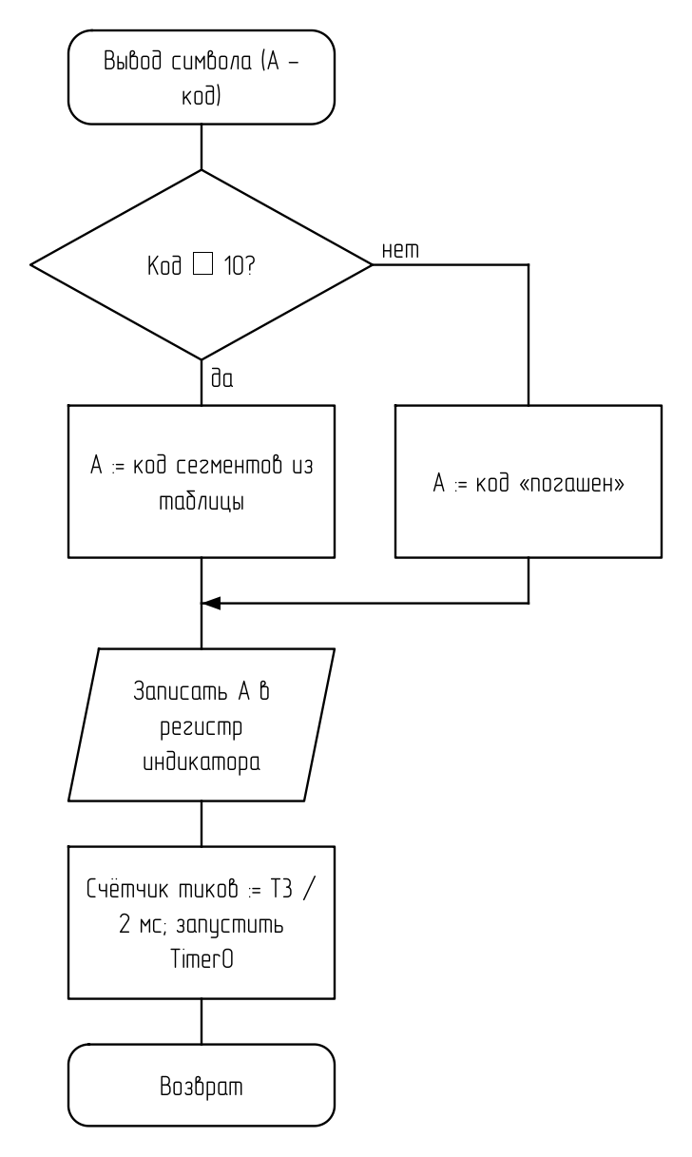
Рисунок 9 — Схема алгоритма: Вывод символа на индикатор
Схема «Вывод символа на индикатор» выполняется так: вход — «Вывод символа (A — код)»; проверяется условие «Код ≤ 10»: если да — A := код сегментов из таблицы, иначе — A := код «погашен»; обмен с устройством: записать A в регистр индикатора; счётчик тиков := T3 / 2 мс; запустить Timer0; в конце — возврат.
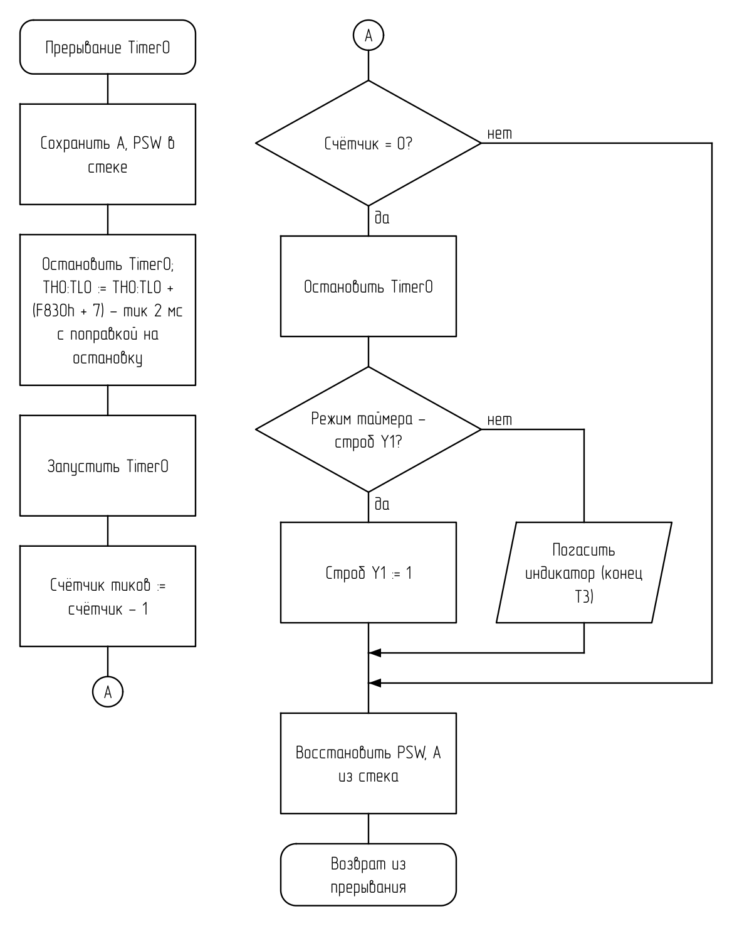
Рисунок 10 — Схема алгоритма: Обработчик прерывания Timer0: отсчёт T1 и T3
Timer0 работает в 16-разрядном режиме и переполняется каждые 2 мс. В обработчике таймер на несколько тактов останавливается, и к тому, что он успел насчитать после переполнения, прибавляется F830h плюс семь тактов остановки — так задержка входа в прерывание не накапливается, и за 88 тиков строб получается 176 мс без заметной ошибки. После перезапуска уменьшается счётчик тиков; когда он доходит до нуля, таймер останавливается и строб Y1 поднимается в 1. A и PSW сохраняются в стеке, потому что прерывание может прийти в любом месте основной программы.
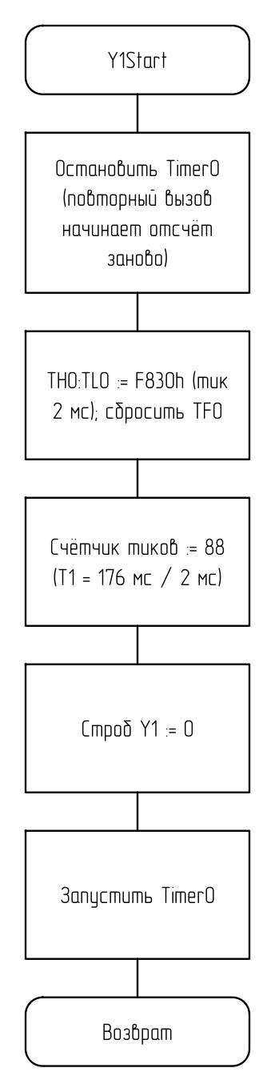
Рисунок 11 — Схема алгоритма: Начало строба Y1
Y1Start не ждёт окончания строба, а только запускает его. Сначала Timer0 останавливается, чтобы повторное нажатие «Тест» начинало отсчёт заново, затем в таймер загружается первый тик 2 мс, а счётчик тиков ставится на 88. После этого вывод P1.1 опускается в 0 и таймер запускается; дальше длительность отсчитывает обработчик Timer0, а процедура сразу возвращается.
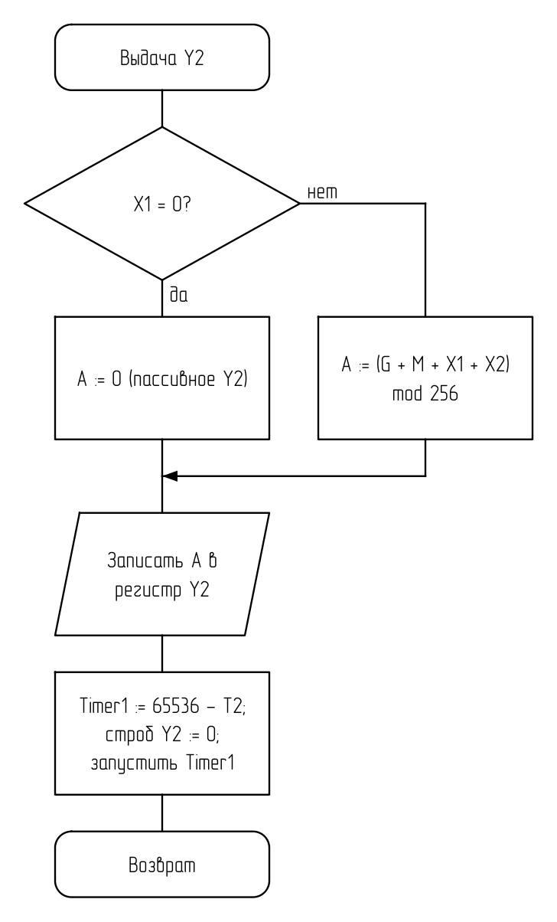
Рисунок 12 — Схема алгоритма: Расчёт и выдача сигнала Y2
Схема «Расчёт и выдача сигнала Y2» выполняется так: вход — «Выдача Y2»; проверяется условие «X1 = 0»: если да — A := 0 (пассивное Y2), иначе — A := (G + M + X1 + X2) mod 256; обмен с устройством: записать A в регистр Y2; Timer1 := 65536 − T2; строб Y2 := 0; запустить Timer1; в конце — возврат.
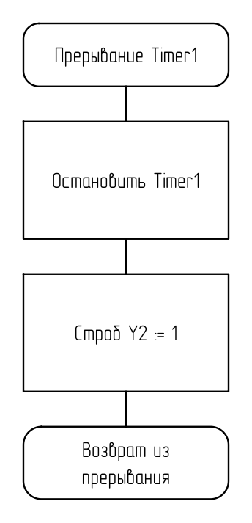
Рисунок 13 — Схема алгоритма: Обработчик прерывания Timer1: конец строба Y2
Схема «Обработчик прерывания Timer1: конец строба Y2» выполняется так: вход — «Прерывание Timer1»; остановить Timer1; строб Y2 := 1; в конце — возврат из прерывания.

3.2 Структура программы с описанием функций составных частей и связи между ними
Программа состоит из инициализации, основной программы (ожидание прерываний) и подпрограмм, описанных ниже. Описание каждой подпрограммы взято из заголовочного комментария в исходном тексте (приложение А).

3.2.1 Подпрограмма KbScan (программа 1)
Назначение: опрос матрицы 3x4 по столбцам (вызывается из обработчика INT0).
Входные данные: нет.
Выходные данные: A — код клавиши (0…9, «Т» = 10, «С» = 11) или 0FFh, если нажато больше одной клавиши или ни одной (помеха).
Используемые регистры: только A; B, DPTR, PSW, R2–R7 сохраняются в стеке.

3.2.2 Подпрограмма BufWrite (программа 2)
Назначение: запись отсчёта в кольцевой буфер IDT7005.
Входные данные: A — отсчёт; HEAD, TAIL, F_EMPTY — текущее состояние буфера.
Выходные данные: HEAD (и при переполнении TAIL) сдвинуты; F_EMPTY = 0; F_OVF = 1 при потере.
Используемые регистры: ничего (A, B, DPTR, PSW сохраняются).

3.2.3 Подпрограмма NextCell (программа 2)
Назначение: следующая ячейка кольцевого буфера.
Входные данные: DPTR — адрес ячейки внутри буфера.
Выходные данные: DPTR — следующая ячейка; после последней (BUF_END - 1) — снова BUF_START.
Используемые регистры: A, флаги.

3.2.4 Подпрограмма Y1Start (программа 3)
Назначение: запуск строба Y1 длительностью T1.
Входные данные: нет.
Выходные данные: PIN_Y1 = 0, Timer0 запущен, Y1Left = Y1_TICKS.
Используемые регистры: ничего (меняет только TH0, TL0, TF0, TR0).

3.2.5 Обработчик прерывания Timer0 — T0Isr (программа 3)
Назначение: обработчик Timer0: прошёл очередной тик 2 мс.
Входные данные: Y1Left.
Выходные данные: Y1Left - 1; при нуле PIN_Y1 = 1 и Timer0 остановлен.
Используемые регистры: ничего (A и PSW в стеке).
Распределение ресурсов микроконтроллера — прерывания, адреса внешних устройств и переменные — приведено в таблицах 1–3.
Таблица 1 — Прерывания
Источник | Вектор | Назначение | Запуск
INT0 (P3.2) | 0003h | нажатие клавиши | по спаду
Timer0 | 000Bh | отсчёт T₁ (176 мс) и T₃ (2150 мс), тик 2 мс | переполнение
INT1 (P3.3) | 0013h | строб записи X₂ | по спаду
Timer1 | 001Bh | отсчёт T₂ (1536 мкс) | переполнение
UART | 0023h | не используется (заглушка) | —
Таблица 2 — Адреса внешних устройств (обращение командами movx при P3.4 = 1)
Устройство | Выход дешифратора | Адреса
Индикатор | Y2 | 4000h–5FFFh
Клавиатура | Y4 | 8000h–9FFFh
Буфер (IDT7005) | Y1 | 2000h–3FFFh
Регистр Y2 | Y3 | 6000h–7FFFh
Таблица 3 — Переменные во внутреннем ОЗУ
Имя | Адрес | Назначение
HEAD_L, HEAD_H | 38h, 39h | «голова» — адрес ячейки буфера для следующей записи
TAIL_L, TAIL_H | 3Ah, 3Bh | «хвост» — адрес ячейки буфера для следующего чтения
F_EMPTY | 20h.1 (бит 01h) | флаг пустоты буфера
F_OVF | 20h.7 (бит 07h) | флаг переполнения буфера
Y1Left | 30h | переменная программы 3

3.3 Связи программы с другими программами
Программа «Программа управления объектом» в ходе своей работы не использует других программ.

4 Входные данные

4.1 Клавиатура
Клавиатура — матрица 3×4 (3 столбцов × 4 строк), сканирование по столбцам: в регистр столбцов (адрес 8000h, разряды D0…D2) выдаётся 0 в опрашиваемый столбец, строки читаются через повторитель по тому же адресу (разряды D0…D3, 0 — контакт замкнут). Нажатие любой клавиши при всех столбцах в 0 вызывает прерывание INT0. Коды клавиш (табл. 3 ТЗ) и их расположение — в таблице 4.
Таблица 4 — Расположение клавиш и их коды («клавиша» — код)
 | Col1 | Col2 | Col3
Row1 | «1» — 1 | «2» — 2 | «3» — 3
Row2 | «4» — 4 | «5» — 5 | «6» — 6
Row3 | «7» — 7 | «8» — 8 | «9» — 9
Row4 | «0» — 0 | «Т» — 10 | «С» — 11
Результат опроса — код единственной нажатой клавиши (0–9 — цифры, 10 — «Тест», 11 — «Сброс») или 0FFh, если не нажато ничего или нажато больше одной клавиши. Цифра становится значением X₁ (начальное значение X₁ = 0).

4.2 Сигнал X2
X₂ — 8-разрядное целое без знака. Внешнее устройство записывает отсчёт в двухпортовое ОЗУ IDT7005 через свой порт и сопровождает запись стробом, который вызывает прерывание INT1. Отсчёты хранятся в кольцевом буфере на 1210 байт (адреса 2000h–24B9h).

5 Выходные данные

5.1 Характер и организация выходных данных
Индикация. На индикаторе отображается последняя введённая цифра — до ввода следующей, но не дольше T₃ = 2,150 с; при ошибке — код ошибки с горящей точкой dp. Начальное состояние — индикатор погашен.
Кольцевой буфер во внешнем ОЗУ. Ячейки 2000h–24B9h. «Голова» — адрес ячейки для следующей записи, «хвост» — для следующего чтения; после последней ячейки следует первая. Буфер пуст — флаг пустоты = 1 (голова = хвост). Если буфер заполнен, новый отсчёт затирает самый старый (хвост сдвигается) и устанавливается флаг переполнения; после чтения флаг переполнения сбрасывается.
Управляющие сигналы. Y₁ — строб низкого уровня длительностью 176 мс по клавише «Тест». Y₂ = (6 + 1 + X₁ + X₂) mod 256 при X₁ ≠ 0, иначе Y₂ = 0 (пассивное состояние); вырабатывается, пока в буфере есть данные и X₁ ≠ 0. Каждая запись Y₂ в выходной регистр сопровождается стробом длительностью 1536 мкс; до записи регистр выдаёт предыдущее значение.
Расчётные параметры работы программы. Константы таймеров (кварц 12 МГц, машинный цикл T_{мц} = 12 / f = 1 мкс, режим 1 — 16 бит):
TH1:TL1 = 65536 − T2 / T_мц = 65536 − 1536 = 64000 = 0FA00h (строб Y2, таймер 1)
TH0:TL0 = 65536 − 2 мс / T_мц = 65536 − 2000 = 63536 = 0F830h (тик 2 мс, таймер 0)
N_T1 = T1 / 2 мс = 88; N_T3 = T3 / 2 мс = 1075 (число тиков)
Минимальное время заполнения буфера (при X₁ = 0 сигнал Y₂ пассивен и буфер не читается, отсчёты поступают с максимальной интенсивностью):
t_min = V / f_X2 = 1210 / 4 = 302,5 с (5,0 мин).
Максимальная глубина стека для программы 1 — 14 байт (SP от 07h до 15h). Значение получено прогоном программы в симуляторе на всех сценариях проверки (каждая клавиша, одновременные нажатия, помеха на INT0) и складывается из адреса возврата при входе в обработчик INT0 (2 байта), адреса возврата при вызове процедуры опроса (2 байта) и сохраняемых в стеке регистров.

5.2 Формат, описание и способ кодирования выходных данных
Код символа (табл. 2 ТЗ) преобразуется в код сегментов по таблице 5: разряды D0…D7 регистра индикатора соответствуют сегментам a, b, c, d, e, f, g, dp; индикатор с общим катодом — сегмент горит при 1.
Таблица 5 — Коды сегментов индикатора (dp g f e d c b a)
Код | Символ | Двоичный | Шестн.
0 | «0» | 00111111 | 3Fh
1 | «1» | 00000110 | 06h
2 | «2» | 01011011 | 5Bh
3 | «3» | 01001111 | 4Fh
4 | «4» | 01100110 | 66h
5 | «5» | 01101101 | 6Dh
6 | «6» | 01111101 | 7Dh
7 | «7» | 00000111 | 07h
8 | «8» | 01111111 | 7Fh
9 | «9» | 01101111 | 6Fh
10 | «E» | 01111001 | 79h
11 и больше | погашен | 00000000 | 00h
Таблица 6 — Коды ошибок (символ с горящей точкой dp, индикация до нажатия любой клавиши, но не дольше T3)
Индикация | Смысл | Когда выставляется
«1.» | нажато несколько клавиш | опрос клавиатуры нашёл больше одного замкнутого контакта
«2.» | нажатие не распознано | прерывание пришло, а замкнутых контактов нет
«3.» | переполнение буфера | запись X₂ затёрла непрочитанный отсчёт
«4.» | повторный «Тест» | «Тест» нажат, пока идёт строб Y₁
Таблица описывает реакцию системы в целом. В моих программах ошибки «1.» и «2.» процедура опроса KbScan не различает — в обоих случаях она возвращает FFh, и обработчик клавиш выводит код ошибки; признаком ошибки «3.» служит флаг переполнения, который ставит BufWrite, когда новый отсчёт затирает непрочитанный, а «4.» относится к повторному нажатию «Тест» во время строба Y1 (в Y1Start такой вызов просто перезапускает отсчёт T1). Ошибка только показывается на индикаторе с точкой dp; указатели буфера, X1 и выходы Y1, Y2 при этом не меняются.
Сигнал Y₂ выдаётся 8-разрядным кодом в выходной регистр (адрес 6000h), строб — на выводе P1.2; сигнал Y₁ — на выводе P1.1.
В 16-разрядном режиме (режим 1) таймер 0 перезагружается в обработчике прерывания; задержка входа в прерывание (несколько машинных циклов на тик) компенсируется поправкой к загружаемому значению или учитывается как погрешность длительности. В режиме 2 (8 разрядов с автоперезагрузкой) перезагрузку выполняет сам таймер, а тик набирается программным счётчиком переполнений.

ПЕРЕЧЕНЬ ПРИНЯТЫХ СОКРАЩЕНИЙ
Таблица 7 — Сокращения
Сокращение | Расшифровка
МК | микроконтроллер
МПС | микропроцессорная система
ОЗУ | оперативное запоминающее устройство
ПЗУ | постоянное запоминающее устройство
ЕСПД | единая система программной документации
ТЗ | техническое задание
CS | Chip Select, выбор микросхемы
IRQ | запрос прерывания
SP | указатель стека
DPTR | 16-разрядный регистр-указатель данных
dp | десятичная точка индикатора

ЛИСТ РЕГИСТРАЦИИ ИЗМЕНЕНИЙ
Изм. | Номера листов (страниц) |  |  |  | Всего листов (страниц) в докум. | № докум. | Входящий № сопроводит. докум. и дата | Подп. | Дата
Изм. | изменённых | заменённых | новых | аннулиро­ванных

ПРИЛОЖЕНИЕ А
Листинги программ
Программа 1 — файл «Грошев АВ-код-1»
; Грошев А.В., А-06-23, 1, v1
$INCLUDE (vars.inc) ; адреса, биты, константы варианта; в файл для робота mpscode вклеит его текст
DSEG AT 30h
; переменные в ОЗУ не нужны: всё держится в регистрах банка 0
CSEG AT 0h
sjmp START
org 03h ; INT0 — нажатие клавиши: процедура вызывается отсюда
call KbScan ; %proc%
reti
org 0bh ; "заглушка" для Tmr0_ovf
nop
reti
org 13h ; "заглушка" для INT1
nop
reti
org 1bh ; "заглушка" для Tmr1_ovf
nop
reti
org 23h ; "заглушка" для UART
nop
reti
org 2bh
START:
; Инициализация МК **********************************************
mov SP, #07h
setb PIN_CSEN ; разрешаем дешифратор адреса, иначе клавиатура не выбирается
mov DPTR, #ADR_KB
clr A
movx @DPTR, A ; опускаем все столбцы: любое нажатие сразу потянет INT0 вниз
setb IT0 ; INT0 срабатывает по спаду
clr IE0 ; забываем возможный ложный запрос до разрешения
setb EX0 ; разрешаем прерывание от клавиатуры
setb EA ; и прерывания вообще
jmp $ ; %stop%
; KbScan — опрос матрицы 3x4 по столбцам (вызывается из обработчика INT0).
; Назначение: найти единственную нажатую клавишу и вернуть её код по табл. 3 ТЗ.
; Вход: нет.
; Выход: A — код клавиши (0…9, «Т» = 10, «С» = 11) или 0FFh, если нажато
; больше одной клавиши или ни одной (помеха).
; Портит: только A; B, DPTR, PSW, R2–R7 сохраняются в стеке.
KbScan:
push B
push PSW
push DPL
push DPH
push AR2
push AR3
push AR4
push AR5
push AR6
push AR7
mov DPTR, #ADR_KB
mov R2, #0 ; R2 — сколько замкнутых контактов нашли
mov R3, #0 ; R3 — номер текущего столбца с нуля
mov R4, #0FEh ; R4 — маска столбцов: ноль только у опрашиваемого
KsCol:
mov A, R4
movx @DPTR, A ; опускаем один столбец, остальные держим в 1
movx A, @DPTR ; снимаем состояние строк
anl A, #(1 SHL KB_ROWS) - 1 ; оставляем только подключённые строки
xrl A, #(1 SHL KB_ROWS) - 1 ; теперь 1 — строка замкнута на этот столбец
mov R5, A ; R5 — ещё не разобранные замкнутые строки
mov A, R3
mov R6, A ; R6 — индекс клавиши в таблице: строка*KB_COLS + столбец
KsRow:
mov A, R5
jz KsNext ; замкнутых строк в этом столбце больше нет
clr C
rrc A ; младшая строка уходит в перенос
mov R5, A
jnc KsSkip ; эта строка не замкнута
inc R2 ; ещё одно нажатие
mov A, R6
mov R7, A ; запоминаем индекс найденной клавиши
KsSkip:
mov A, R6
add A, #KB_COLS ; переходим к той же колонке строкой ниже
mov R6, A
sjmp KsRow
KsNext:
mov A, R4
rl A ; ноль маски сдвигается на следующий столбец
mov R4, A
inc R3
cjne R3, #KB_COLS, KsCol
clr A
movx @DPTR, A ; снова все столбцы в 0 — ждём следующего нажатия
clr IE0 ; во время опроса линия INT0 дёргалась — лишний запрос не нужен
cjne R2, #1, KsBad ; принимаем только одну нажатую клавишу
mov A, R7
mov DPTR, #KeyTab
movc A, @A+DPTR ; индекс в матрице -> код клавиши
sjmp KsOut
KsBad:
mov A, #0FFh ; ничего не нажато или нажато несколько
KsOut:
pop AR7
pop AR6
pop AR5
pop AR4
pop AR3
pop AR2
pop DPH
pop DPL
pop PSW
pop B
ret
; Коды клавиш по рис. 4 ТЗ (3x4): строки сверху вниз, в строке столбцы слева направо
KeyTab:
DB 1, 2, 3
DB 4, 5, 6
DB 7, 8, 9
DB 0, 10, 11
END
Программа 2 — файл «Грошев АВ-код-2»
; Грошев А.В., А-06-23, 1, v1
$INCLUDE (vars.inc) ; адреса, биты, константы варианта; в файл для робота mpscode вклеит его текст
DSEG AT 30h
; переменные не нужны: «голова», «хвост» и флаги уже заданы в vars.inc
CSEG AT 0h
sjmp START
org 03h ; "заглушка" для INT0
nop
reti
org 0bh ; "заглушка" для Tmr0_ovf
nop
reti
org 13h ; "заглушка" для INT1
nop
reti
org 1bh ; "заглушка" для Tmr1_ovf
nop
reti
org 23h ; "заглушка" для UART
nop
reti
org 2bh
START:
; Инициализация МК **********************************************
mov SP, #07h
setb PIN_CSEN ; дешифратор включён — буфер доступен по movx
mov HEAD_L, #LOW(BUF_START) ; буфер пуст: «голова» и «хвост» на первой ячейке
mov HEAD_H, #HIGH(BUF_START)
mov TAIL_L, #LOW(BUF_START)
mov TAIL_H, #HIGH(BUF_START)
setb F_EMPTY ; данных нет
clr F_OVF ; и ничего не терялось
mov A, #55h ; пробный отсчёт для записи
call BufWrite ; %proc%
jmp $ ; %stop%
; BufWrite — запись отсчёта в кольцевой буфер IDT7005.
; Назначение: положить байт в ячейку «головы» и сдвинуть «голову»; если буфер
; полон (голова догнала хвост, буфер не пуст), самый старый отсчёт теряется:
; «хвост» сдвигается вперёд и ставится флаг переполнения.
; Вход: A — отсчёт; HEAD, TAIL, F_EMPTY — текущее состояние буфера.
; Выход: HEAD (и при переполнении TAIL) сдвинуты; F_EMPTY = 0; F_OVF = 1 при потере.
; Портит: ничего (A, B, DPTR, PSW сохраняются).
BufWrite:
push ACC
push B
push PSW
push DPL
push DPH
mov B, A ; отсчёт держим в B, A нужен для сравнений
jb F_EMPTY, BwPut ; пустой буфер полным быть не может
mov A, HEAD_L
cjne A, TAIL_L, BwPut ; голова не на хвосте — место есть
mov A, HEAD_H
cjne A, TAIL_H, BwPut
mov DPL, TAIL_L ; места нет: выбрасываем самый старый отсчёт
mov DPH, TAIL_H
call NextCell
mov TAIL_L, DPL
mov TAIL_H, DPH
setb F_OVF ; отмечаем, что данные терялись
BwPut:
mov DPL, HEAD_L
mov DPH, HEAD_H
mov A, B
movx @DPTR, A ; кладём отсчёт в ячейку «головы»
call NextCell
mov HEAD_L, DPL ; «голова» смотрит на следующую свободную ячейку
mov HEAD_H, DPH
clr F_EMPTY ; в буфере есть хотя бы один отсчёт
pop DPH
pop DPL
pop PSW
pop B
pop ACC
ret
; NextCell — следующая ячейка кольцевого буфера.
; Вход: DPTR — адрес ячейки внутри буфера.
; Выход: DPTR — следующая ячейка; после последней (BUF_END - 1) — снова BUF_START.
; Портит: A, флаги.
NextCell:
inc DPTR
mov A, DPL
cjne A, #LOW(BUF_END), NcOut ; младший байт не совпал — до конца не дошли
mov A, DPH
cjne A, #HIGH(BUF_END), NcOut
mov DPTR, #BUF_START ; вышли за буфер — заворачиваем на начало
NcOut:
ret
END
Программа 3 — файл «Грошев АВ-код-3»
; Грошев А.В., А-06-23, 1, v1
$INCLUDE (vars.inc) ; адреса, биты, константы варианта; в файл для робота mpscode вклеит его текст
DSEG AT 30h
Y1Left: DS 1 ; сколько тиков по 2 мс осталось до конца строба Y1
CSEG AT 0h
sjmp START
org 03h ; "заглушка" для INT0
nop
reti
org 0bh ; Timer0 — тик для отсчёта T1
ljmp T0Isr
org 13h ; "заглушка" для INT1
nop
reti
org 1bh ; "заглушка" для Tmr1_ovf
nop
reti
org 23h ; "заглушка" для UART
nop
reti
org 2bh
START:
; Инициализация МК **********************************************
mov SP, #07h
setb PIN_CSEN ; дешифратор адреса разрешён
setb PIN_Y1 ; строб Y1 в пассивном состоянии
mov Y1Left, #0
anl TMOD, #0F0h ; Timer0 — 16-битный счётчик (режим 1), Timer1 не трогаем
orl TMOD, #01h
clr TR0 ; таймер пока стоит
clr TF0
setb ET0 ; прерывание по переполнению Timer0
setb EA
call Y1Start ; %proc%
jmp $ ; %stop%
; Y1Start — запуск строба Y1 длительностью T1.
; Назначение: опустить PIN_Y1 в 0 и запустить Timer0 на Y1_TICKS тиков по 2 мс;
; строб поднимает обработчик Timer0, процедура сразу возвращается.
; Вход: нет. Выход: PIN_Y1 = 0, Timer0 запущен, Y1Left = Y1_TICKS.
; Портит: ничего (меняет только TH0, TL0, TF0, TR0).
Y1Start:
clr TR0 ; повторный вызов начинает отсчёт заново
mov TH0, #TICK_H ; первый тик — ровно 2 мс
mov TL0, #TICK_L
clr TF0
mov Y1Left, #Y1_TICKS
clr PIN_Y1 ; начало строба
setb TR0
ret
; T0Isr — обработчик Timer0: прошёл очередной тик 2 мс.
; Назначение: перезарядить Timer0 с учётом тактов, натикавших после переполнения,
; уменьшить счётчик и по его обнулению закончить строб Y1.
; Вход: Y1Left. Выход: Y1Left - 1; при нуле PIN_Y1 = 1 и Timer0 остановлен.
; Портит: ничего (A и PSW в стеке).
T0Isr:
push ACC
push PSW
clr TR0 ; на время перезарядки таймер стоит (7 тактов)
mov A, TL0
add A, #LOW((TICK_H SHL 8) + TICK_L + 7) ; добавляем к уже натикавшему и
mov TL0, A ; учитываем 7 тактов остановки
mov A, TH0
addc A, #HIGH((TICK_H SHL 8) + TICK_L + 7)
mov TH0, A
setb TR0
djnz Y1Left, T0Out ; строб ещё идёт
clr TR0 ; T1 истекло: таймер больше не нужен
setb PIN_Y1 ; конец строба
T0Out:
pop PSW
pop ACC
reti
END

